**翻滚仿真测试**

2021/05

目录

1 建模 2

1.1软件版本 2

1.2整车建模 2

1.3计算设置 4

2螺旋翻滚 6

2.1参照 6

2.2路面建模 6

2.3参数化路面 7

2.4计算 8

3边坡翻滚 9

3.1路面建模 9

3.2参数化路面 11

3.3计算 12

# 1 建模

## 1.1软件版本

ADAMS 2017.2

## 1.2整车建模

车辆轮胎离地及落地冲击伴随着悬架大行程位移，为贴合实际及避免计算上的机构反转风险，整车建模需考虑悬架限位。

基于Adams自带模型库修改：

1. 增加回弹缓冲块（ReboundStop）限制轮胎下跳；
2. 增加压缩缓冲块（BumpStop）限制轮胎上跳；

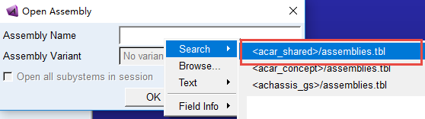

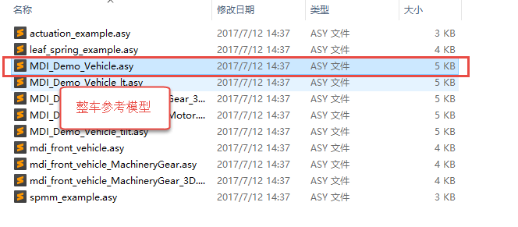

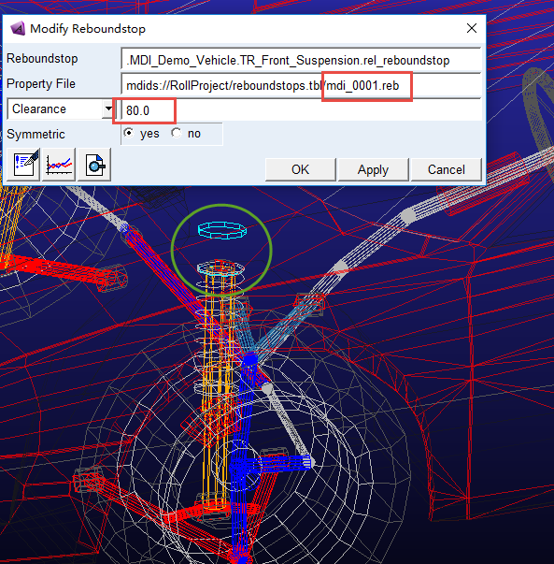

另建数据库**RollProject.cdb**

## 1.3计算设置

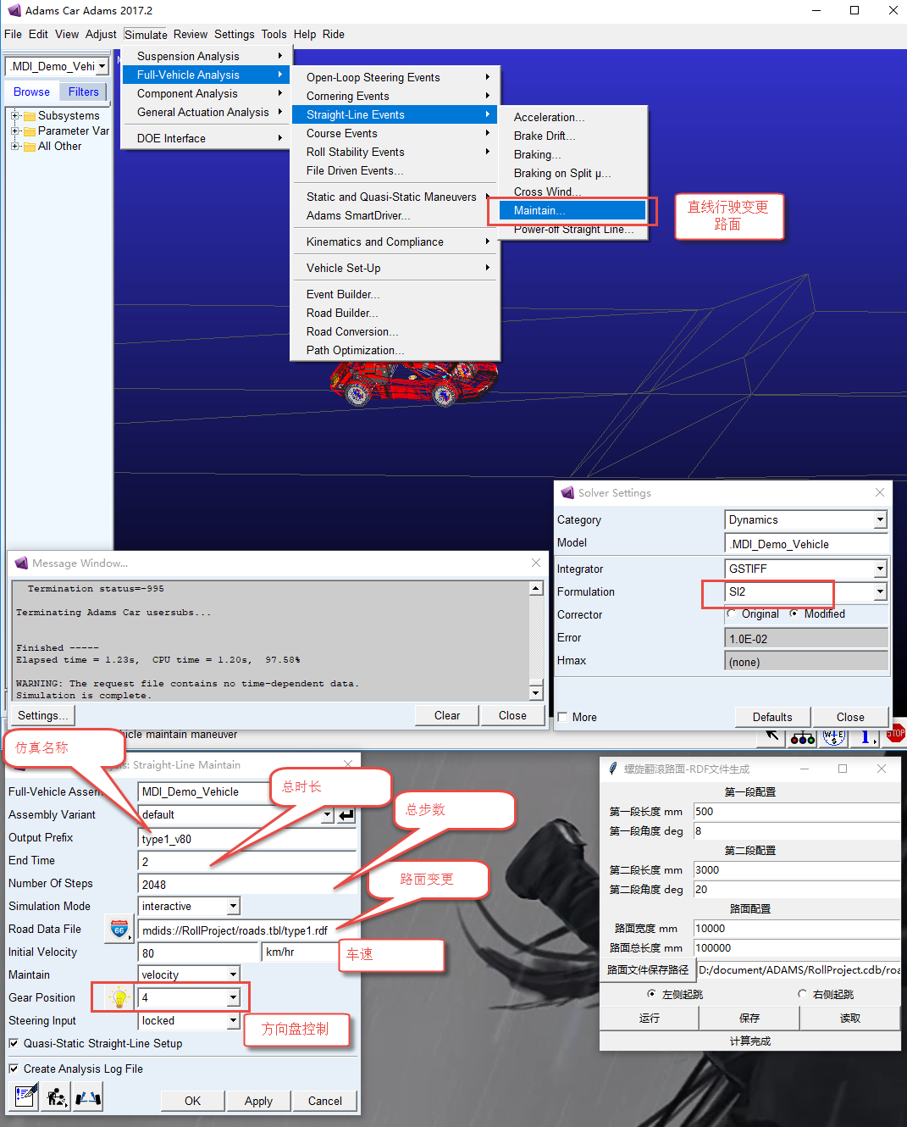

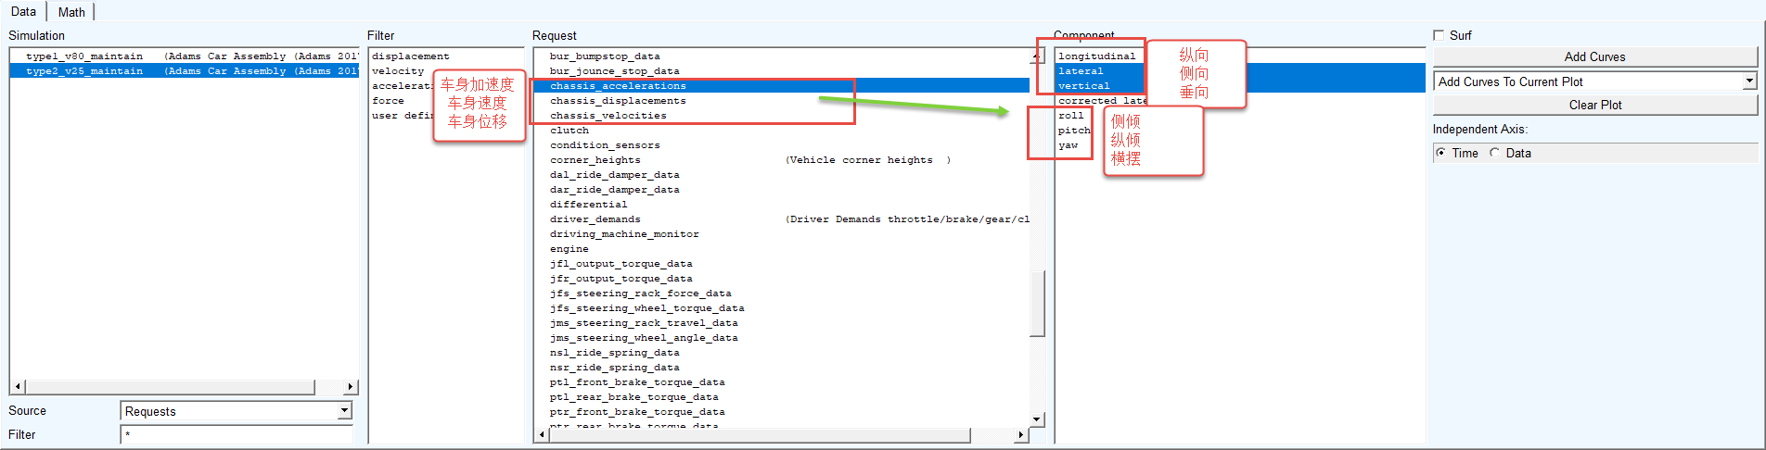

后处理数据

# 2螺旋翻滚

## 2.1参照



## 2.2路面建模

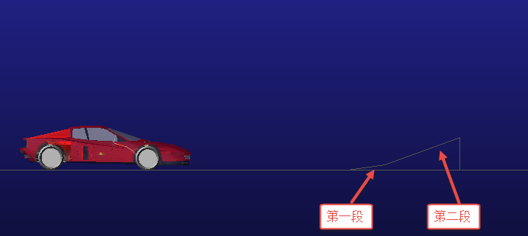

## 2.3参数化路面

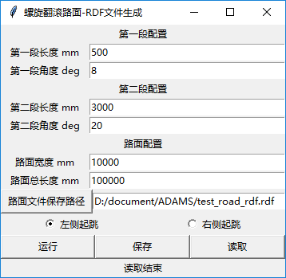

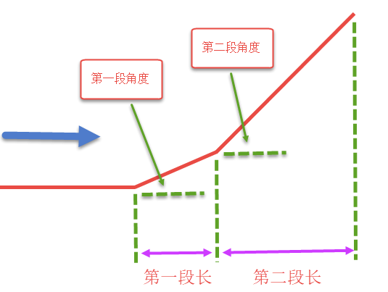

## 2.4计算

|  |  |
| --- | --- |
| 状态 type1 | |
| 车速km/h | 80 |
| 计算时长 1s | 1 |
| 步数 | 2048 |
| 第一段X向长度 mm | 1000 |
| 第一段角度 deg | 8 |
| 第二段X向长度 mm | 3000 |
| 第二段角度 deg | 15 |
| 起跳位置 | 左侧 |

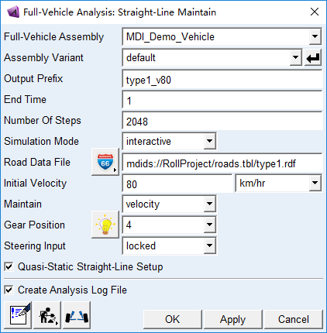 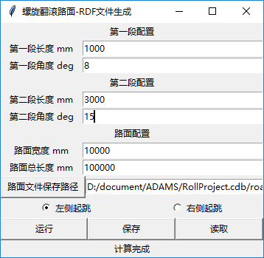

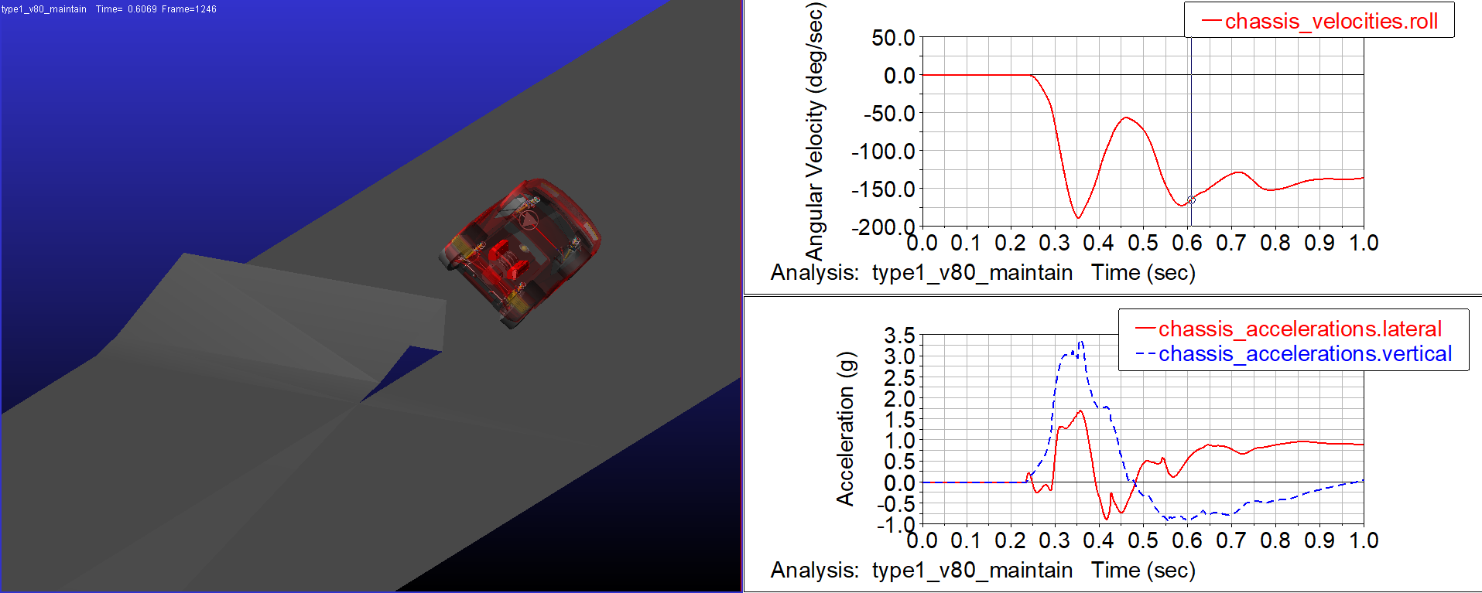

车身状态：侧倾角速度、侧向加速度、纵向加速度

# 3边坡翻滚

## 3.1路面建模

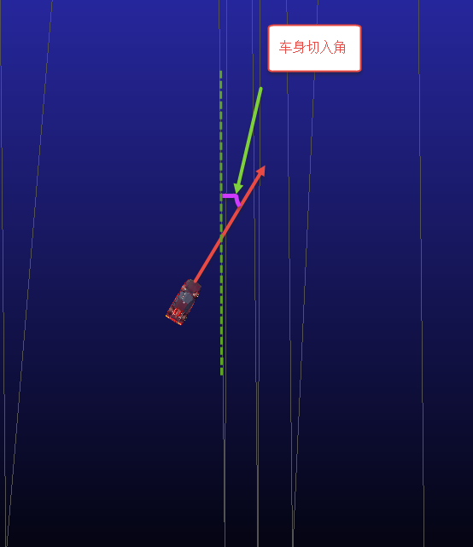

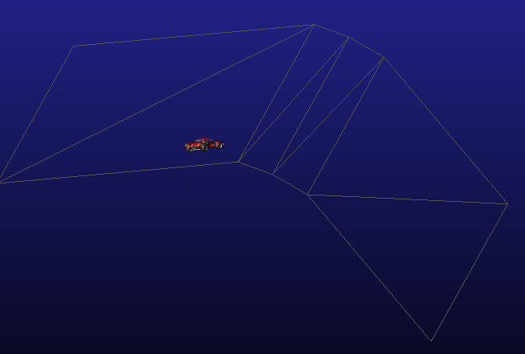

## 3.2参数化路面

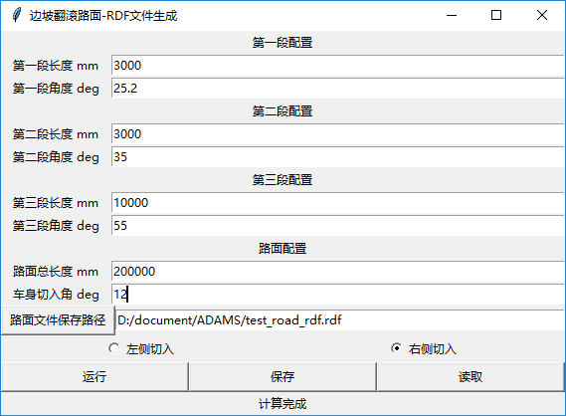

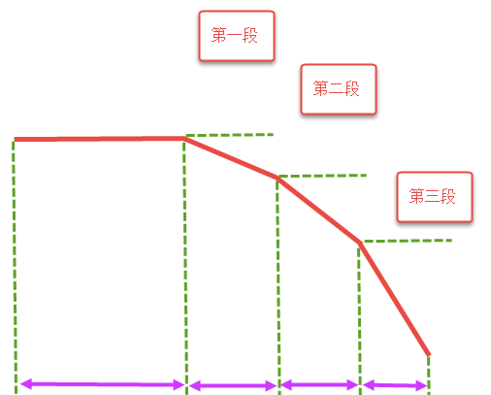

## 3.3计算

|  |  |
| --- | --- |
| 状态 type2 | |
| 车速km/h | 25 |
| 计算时长 1s | 10 |
| 步数 | 2560 |
| 第一段长度 mm | 3000 |
| 第一段角度 deg | 25.2 |
| 第二段长度 mm | 3000 |
| 第二段角度 deg | 50 |
| 第三段长度 mm | 10000 |
| 第三段角度 deg | 65 |
| 路面总长度 | 200000 |
| 切入位置 | 右侧 |
| 车身切入角 | 12 |

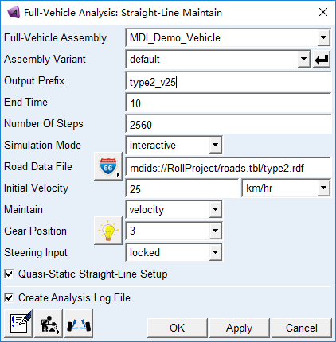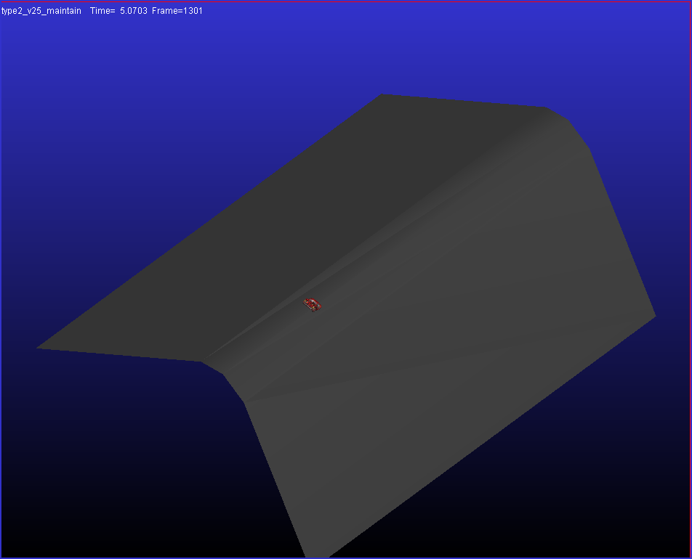

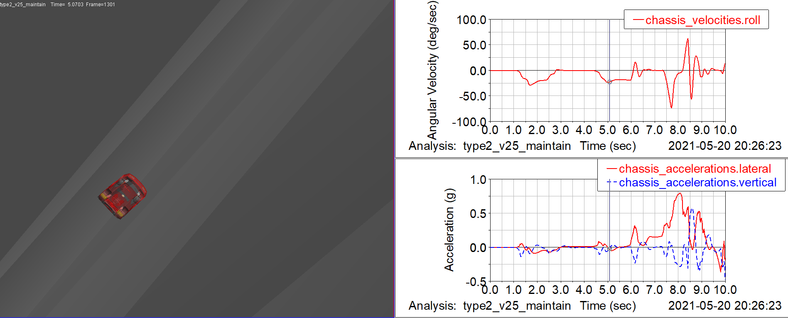

车身状态：侧倾角速度、侧向加速度、纵向加速度